

ZÁKLADNÍ ŠKOLA SLOVAN, KROMĚŘÍŽ, PŘÍSPĚVKOVÁ ORGANIZACE
ZEYEROVA 3354, 767 01 KROMĚŘÍŽ

projekt v rámci vzdělávacího programu
VZDĚLÁNÍ PRO KONKURENCESCHOPNOST

ŠABLONA ČÍSLO: III/2
NÁZEV: INOVACE A ZKVALITNĚNÍ VÝUKY PROSTŘEDNICTVÍM ICT

PŘEDMĚT: Informatika
ROČNÍK: 6. ročník
TÉMA: Třídění dat
AUTOR: Mgr. Petr Droščák
DATUM
VYTVOŘENÍ: 26.2.2013

VY_32_INOVACE_48_PD

ANOTACE
Tato práce je určena pro žáky 6. ročníku informatiky jako studijní materiál k učivu:
Počítač a jeho složení.
Materiál poskytuje podklady k učivu: Třídění dat. Popisuje změnu vybrané pracovní oblasti prostředí Excelu, ve které jsou data řazeny podle pokynů uživatele. Žáci si osvojují nové funkce, názvosloví a terminologii pro snadnější orientaci a následnou práci s tímto programem.
Tyto materiály mají žáci uloženy na společném serveru. Při jejich otevírání se seznamují a zdokonalují s programem Word a Excel, učí se je ovládat.
Zkušenosti z pilotáže: Žáci si tento materiál pomalu osvojují. Známé a nové pojmy dostávají nový obsah a představu. Nové je pro ně také prostředí společného serveru, kde mají připraven prostor pro vlastní složky, které budou využívat v průběhu výuky nejen ICT.

Třídění dat
Data v tabulce můžeme seřadit podle hodnot v některém ze sloupců.
Můžeme použít vzestupné nebo sestupné třídění obsahu buněk.
Označíme oblast buněk, kterou chceme setřídit. V nabídkovém pruhu Data->Seřadit otevřeme dialogové okno Seřadit.
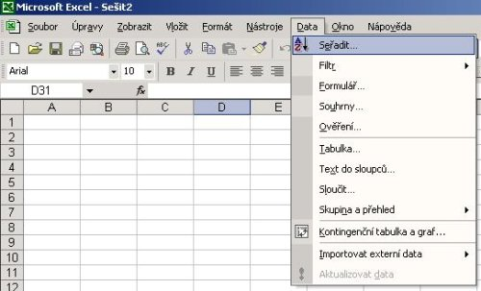
V dialogovém okně Seřadit zvolíme kliknutím na šipku:
sloupec, podle kterého budeme tabulku třídit.
Vpravo provedeme volbu řazení Vzestupně - Sestupně.
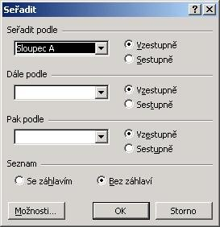
ÚKOL:
Najdi na společném disku uvedený zdrojový soubor, otevři jej, proveď třídění dat podle uvedeného zadání. Postupuj podle pokynů učitele. Ulož soubor pod názvem Třídění+tvé jméno do své složky.

Volba a citace pramenů

Kliparty a fotografie: vlastní tvorba

Text: vlastní tvorba

